二○二二年全市初中学生学业水平考试
地理试题
一、选择题（共50分）下列各小题的四个选项中，只有一项最符合题目要求。每小题2分，共50分。
2022年4月16日，神舟十三号载人飞船搭载三名航天员，安全返回酒泉卫星发射中心东风着陆场，最强“出差团”回家了。读图完成下面小题。
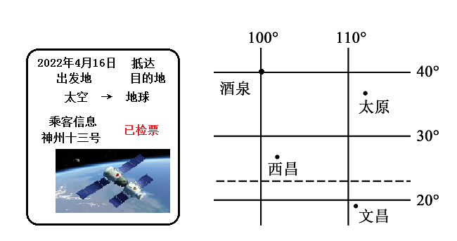
1. 酒泉卫星发射中心的经纬度位置是（ ）
A 40°N，100°E B. 40°N，100°W C. 40°S，100°E D. 40°S，100°W
2. “出差团”从天宫空间站看到地球表面的海陆分布，正确的是（ ）
A. 北半球的陆地面积大于海洋面积 B. 南半球的陆地分布更集中
C. 任意半球的海洋面积都等于陆地面积 D. 地球表面大部分为蔚蓝色的海洋
2022年2月4日至20日，第24届冬奥会在我国北京和张家口举办。读图完成下面小题。
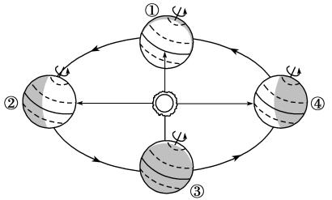
3. 开幕式当天，太阳直射点（ ）
A. 在南半球且向南移动 B. 在南半球且向北移动
C. 在北半球且向北移动 D. 在北半球且向南移动
4. 冬奥会期间（ ）
A. 地球运行至③④之间 B. 北京正午影长一年最长
C. 聊城昼短夜长 D. 北极圈内有极昼现象
5. 北京冬奥会力争“碳中和”，组委会采取的措施有（ ）
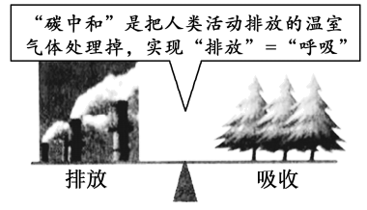
①加强宣传，倡导低碳消费②使用太阳能照明
③禁止使用塑料吸管④减少使用办公纸张
A. ①②③ B. ①②④ C. ①③④ D. ②③④
电影《长津湖》讲述了1950年冬中国人民志愿军在饥寒交迫、极端艰苦的环境中，将美韩军队完全赶出了朝鲜东北部的感人故事。长津湖位于朝鲜东北部的盖马高原。读下图完成下面小题。
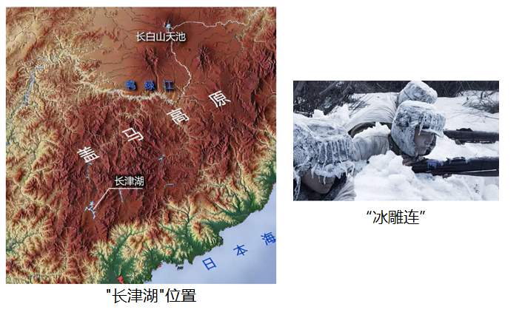
6. 盖马高原上的长津湖，与地处华北平原的北京纬度相当，但冬季却比北京寒冷。造成这种差异的最主要因素是（ ）
A. 纬度因素 B. 海陆位置 C. 地形因素 D. 洋流因素
7. 此次战役中，中国人民志愿军遭受了极端的灾害性天气。下列天气符号中，能正确表示当时情境的是（ ）
A.  B. 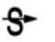 C. 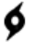 D. 
读南亚地区简图和沿南亚78°E地形剖面示意图，完成下面小题。
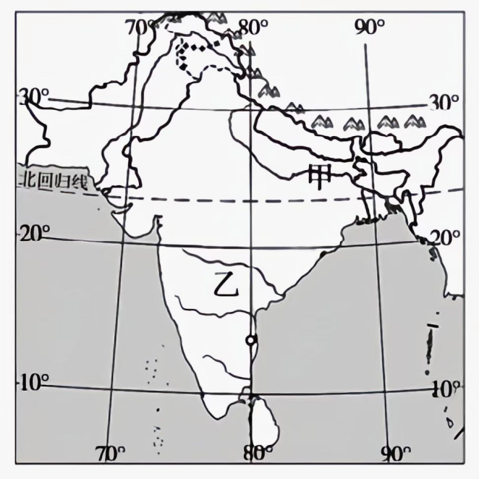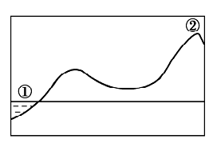
8. 关于南亚地理特征的说法，正确的是（ ）
A. 地形剖面图中①是大西洋，②是喜马拉雅山脉
B. 南亚地形分北、中、南三大地形区，地势中部高，南北低
C. 甲地形区的显著特点是地势低平，沃野连绵
D. 乙地形区地势东高西低
9. 南亚地区多旱涝灾害，主要的影响因素是（ ）
A. 西北季风 B. 西南季风 C. 东北季风 D. 东南季风
读“两极地区示意图”，完成问题。
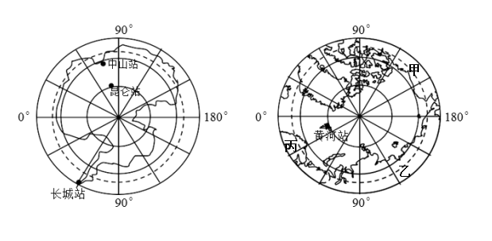
10. 关于两极地区的描述，正确的是（ ）
A. 甲、乙、丙分别代表北美洲、亚洲、欧洲 B. 北极地区全部是海洋
C. 长城站在泰山站的东南方向 D. 南极地区即南极大陆
11. 关于两极地区地理特征的描述，正确的是（ ）
A. 南极地区矿产资源贫乏
B. 北极地区是世界上最大的淡水资源库
C. 两极地区均酷寒，多狂风
D. 南北两极地区的“主人”分别是熊和企鹅
读澳大利亚和美国示意图，完成下面小题。
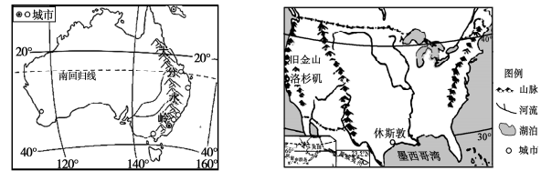
12. 关于两国的叙述，正确的是（ ）
A. 澳大利亚以山地、高原为主，地势西高东低
B. 美国以山地、平原为主，南北相间排列
C 澳大利亚矿产资源贫乏，但农牧业发达
D. 美国农业生产区域专门化、机械化程度高
13. 下列地理特征中，属于两国共有的是（ ）
①濒临太平洋②所属大洲面积最大的国家
③所属大洲经济实力最强的国家④首都是本国最大的城市
A. ①③ B. ②④ C. ①②③ D. ①②③④
我国上海、北京、广东等省份目前已先后开展“时间银行”服务。时间银行，是指志愿者将自己向老人提供服务的时间储存进去，未来需要别人向自己提供服务时，用储存的时间兑换，存“时间”兑“养老钱”。据此完成问题。
14. “时间银行”产生的主要原因是（ ）
A. 社会经济发展需要 B. 人口老龄化 C. 人口总数庞大 D. 性别结构失衡
15. “时间银行”的互助式养老模式，以下国家最有可能需要借鉴的是（ ）
A. 埃塞俄比亚 B. 巴西 C. 埃及 D. 德国
阿塔卡马沙漠被称为世界的“旱极”，但每年有200余天被大雾笼罩。当地人制作捕雾网，收集雾里的潮湿水汽，解决用水问題。读图完成下面小题。
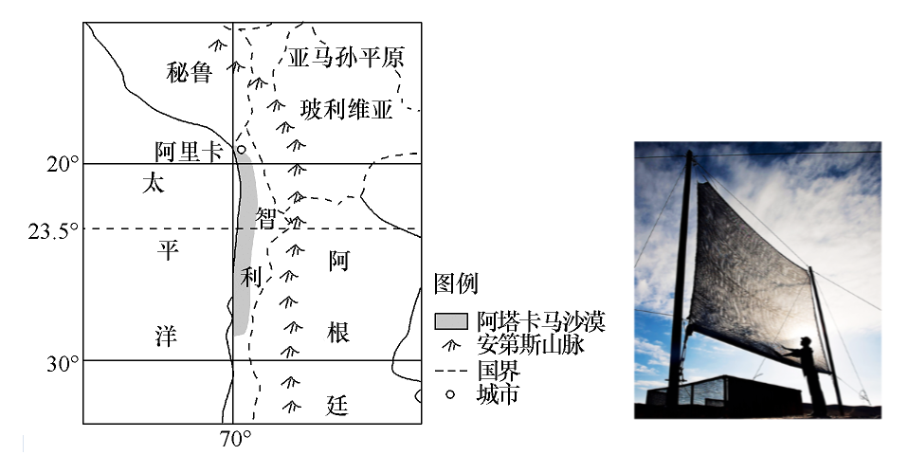
16. 下列说法正确的是（ ）
A. 该大洲拥有世界上最大的热带雨林 B. 阿塔卡马沙漠西临大西洋
C. 图中山脉是世界上海拔最高的山脉 D. 该大洲的国家均为发达国家
17. 沙漠地区的人民利用捕雾网（ ）
①收集雾气带来的水分，缓解水资源短缺问题②改变当地的气候特征，改善生产方式
③充分改善当地生态环境，带动相关产业发展④体现了人类与自然环境和谐相处的智慧
A. ①② B. ③④ C. ①④ D. ②③
18. 我国某地民居就地取材，用竹木扎制屋架，茅草覆顶，建造的传统民居远看像船底，被称为船形屋。该民居所在地的气候特点是（ ）
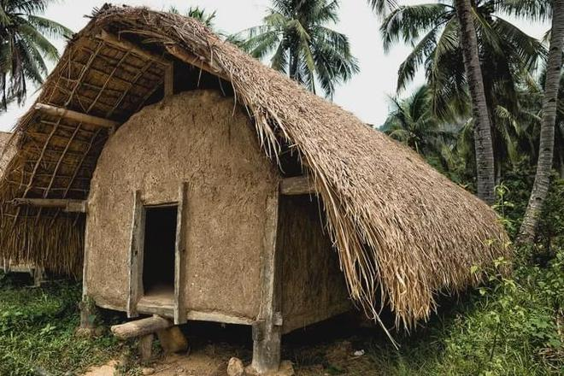
A. 全年高温，分早雨两季 B. 全年温和湿润
C. 全年高温，分干湿两季 D. 终年炎热干燥
读下图（三幅图图幅大小相同），完成下面小题。
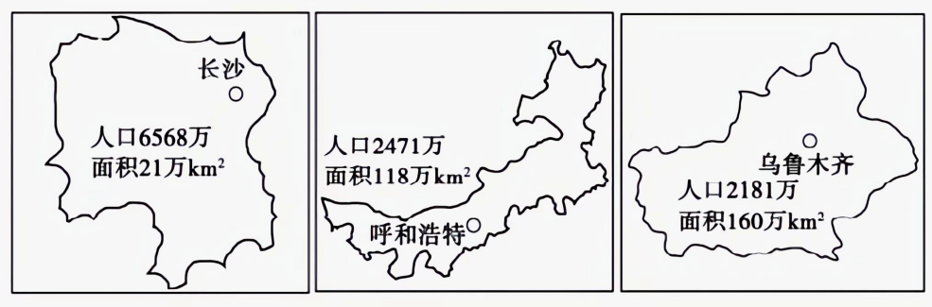
19. 有关图中三个省级行政区基本信息的叙述，正确的是（ ）
①湖南省人口密度最大②内蒙古自治区人口最稠密
③新疆维吾尔自治区地广人稀④比例尺最大的是新疆维吾尔自治区
A. ①② B. ③④ C. ①③ D. ②④
20. 暑假若去三个省级行政区旅游，下列景观不可能见到的是（ ）
A. 碧草毡房 B. 椰风海韵 C. 稻谷飘香 D. 千里戈壁
习近平总书记2021年10月20日在山东省东营市考察黄河入海口，了解黄河流域生态保护和高质量发展情况。读图完成问题。
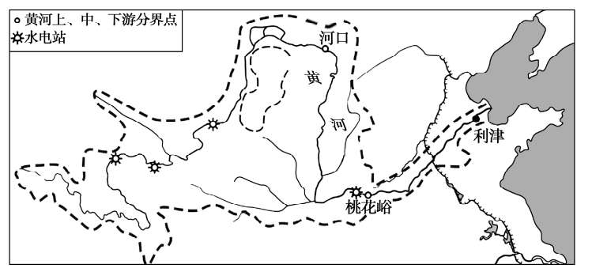
21. 关于黄河叙述，正确的是（ ）
A. 发源于巴颜喀拉山脉，注入东海 B. 水能资源仅分布在上游
C. 中游凌汛严重 D. 桃花峪至利津段形成“地上河”
22. 关于黄河流域存在的问题及治理措施，搭配正确的是（ ）
A. 荒漠化一一加高、加固堤坝 B. 黄河凌汛一一建立自然保护区
C. 地上河—修筑梯田 D. 水土流失一—退耕还林、还草
东数西算是指将东部地区所产生的数据传输到西部地区进行存储和计算。持续的电能供应、温度稳定在20℃～一25℃、相对湿度稳定在40%一50%的洁净环境是数据中心服务器的运行要求。据此并结合右图完成下面小题。
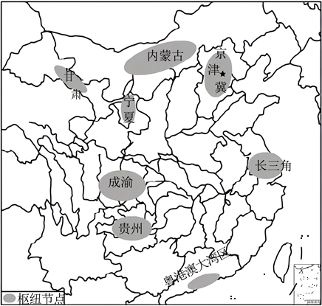
23. 把东部部分数据传输到西部进行计算和处理的主要原因是（ ）
A. 土地价格的因素 B. 国防安全的需要
C. 能源与环境考量 D. 数据保密的需要
24. 实施“东数西算”工程的主要意义是（ ）
A. 以数据为纽带促进区域协同发展 B. 将加快京津冀地区的能源开发
C. 能进一步发挥长江的运输功能 D. 减少粤港澳大湾区的人口压力
25. 读我国两大岛屿简图，判断下列说法正确的是（ ）
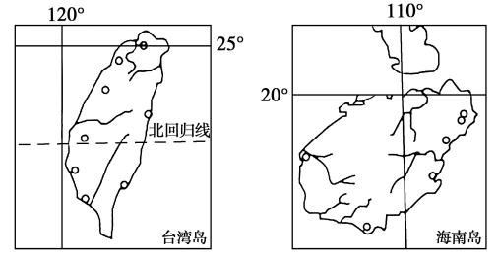
A. 两岛屿均跨南、北半球 B. 台湾岛位于海南岛的西北部
C. 两岛屿水能资源丰富 D. 两岛屿均为热带季风气候
二、非选择题（共50分）
26. 暑假期间，刘老师带领全班同学去我国南方某地研学旅行。下图为该地等高线示意图，读图回答问题。
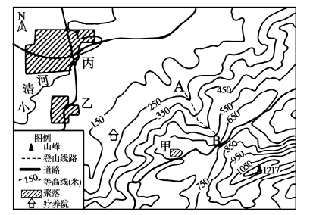
（1）该区域地形以____、平原为主，其地势特点是____。
（2）研学期间，刘老师提醒同学们经过A一B线时要注意安全，为什么？
（3）同学们在山顶休息一会儿后，感觉到丝丝凉意，如果此时疗养院的气温为20.8℃，那么该山顶的气温可能是____。
（4）在脱贫攻坚战期间，为帮助村民改善人居环境、增加收入，甲村整体搬迁到丙地新村请说出丙地主要的优势条件。
27. 读下图，回答问题。
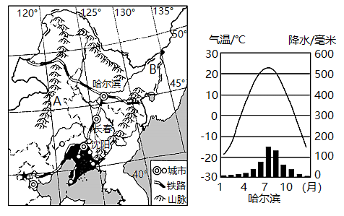
（1）图中山脉A是我国一条重要的地理分界线，请列举两例说明。
（2）结合图示信息，分析气候对东北地区农业生产的影响。
（3）图中地形区B是____平原，该地拥有亚洲最大的淡水湿地。湿地是重要的自然生态系统。关于该湿地的保护与开发有两种不同的观点：①应建成“北大仓”，大力发展粮食生产；②应恢复“北大荒”，注重保护湿地环境。你赞成哪一种观点？请说明理由____。
28. 阅读长三角地区主要城市分布和长三角经济地位示意简图，回答问题
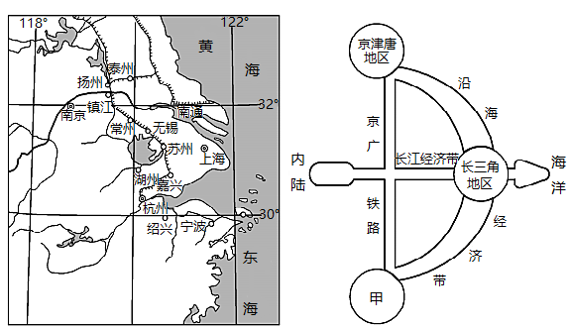
（1）长三角地区主要城市的分布特点是____。借助____条件，这里的人们往返于不同的城市之间，就像生活在同一座城市一样，这种现象被称为“同城效应”。
（2）长江三角洲区域形成了“一轴两翼”的经济发展空间格局（右图），其中“轴”是指____，“两翼”可辐射京津唐地区、长三角地区和甲____地区等。请简述长三角地区发展经济的优势条件 。
（3）上海作为长江三角洲区域的核心，不仅仅是上海人民自己的上海，更是全国人民的上海。请从交通、商贸、技术协作等方面，分析上海对长三角乃至全国的辐射带动作用。
29. 阅读图文材料，回答问题。
材料1“三江并流”指的是怒江、澜沧江、金沙江平行流动，形成世界上“江水并流而不交汇”的奇特自然地理景观。该区域面积占中国的0.49%，却拥有中国20%的高等植物和25%以上的动物种类，是世界上生物多样性最丰富的地区之一。
材料22021年12月3日，中老铁路（北起昆明，南至老挝首都万象）全线正式通车。这是一条翻山越岭的跨国铁路，更是一条命运与共的友谊之路，老挝实现了由“陆锁国到陆联国”的蜕变。
材料3中老铁路路线图和中南半岛示意图。
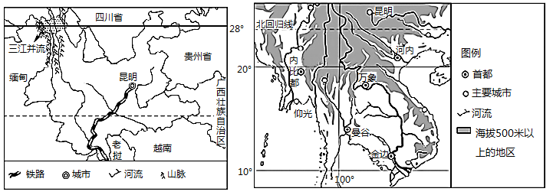
（1）“三江并流”奇观与中老铁路的起点均位于我国西南部的____省级行政区（简称）。
（2）同学们就“三江并流”区域生物多样性丰富的原因绘制了如下思维导图，请填写完整。
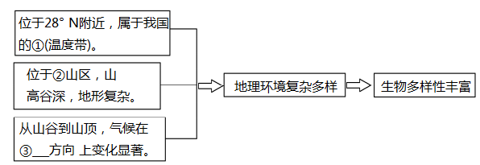
①____②____③____
（3）请根据图文信息，从地形、气候角度归纳中南半岛的自然地理特征。
（4）结合图文材料，简述中老铁路建设的地理意义。
30. 日本与俄罗斯是世界上两个重要的国家，但两国自然、人文环境大不相同。读两国示意图，回答问题。
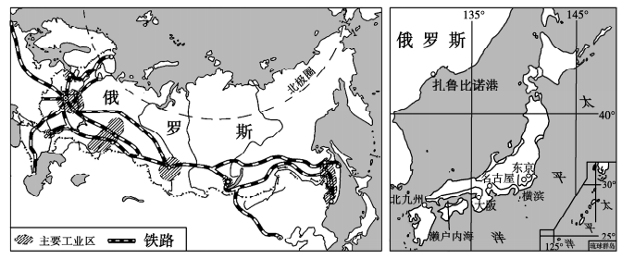
（1）日本西隔____与俄罗斯相望，该海域东岸的日本冬季降雪特别“豪”，形成“雪墙公路”，而位于同海域西岸俄罗斯的扎鲁比诺港（42°40′N，131°07′E），却冬季不封冻，四季可通航。试分析形成这种差异的原因。
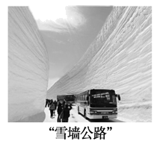
（2）日本和俄罗斯两国工业发达，且都分布不均。日本的工业大都集中分布在____，原因是____；而俄罗斯的工业主要分布在____。
（3）日本和俄罗斯海岸线曲折漫长，日本海运发达，为什么俄罗斯的交通运输却以铁路和公路为主，海运所占比重并不高？
（4）第32届夏季奥运会在日本东京举行，项目组委会用了大约40000块木材建筑奥运村广场的主体结构。这种以木材为主要原料的建筑，可以预防并减轻____灾害的影响，试分析日本这种灾害多发的原因____。

